ЛЕКЦИЯ 7

7. Транспортные и перегрузочные устройства

7.1. Транспортные роботы

Одной из проблем внедрения конвейеров является автоматизация процессов загрузки и выгрузки. Все большее значение в применении конвейерных систем придается роботам, выполняющим роль погрузчиков, имеющим ряд преимуществ по сравнению с другими средствами:
- малогабаритность подвижного состава;
- большой диапазон регулирования производительности;
- полное освобождение проездов после прохождения транспортного робота для других видов транспорта;
- автономность действия.
На рис. 7.1. представлена классификация транспортных роботов

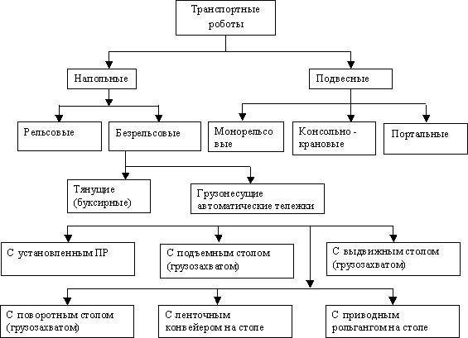
Рис.7.1. Классификация транспортных роботов.

Наибольшее распространение в ГПС нашли безрельсовые автоматические тележки, которые могут быть грузонесущими и тянущими (тягачи, буксиры с прицепными платформами, тележками). Возможности безрельсовых грузонесущих автоматических тележек очень широки прежде всего за счет простоты создания новых транспортных путей, оснащения тележек устройствами автоматизации погрузо-разгрузочных операций, что отражено в классификации.
В настоящее время создано много систем для слежения за маршрутом движения транспортных роботов (тележек) (рис.7.2).
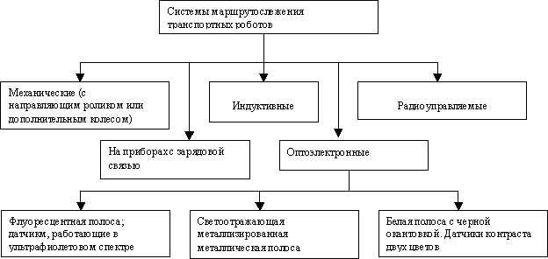
Рис.7.2. Системы маршрутослежения транспортных роботов

Наибольшее распространение получили транспортные роботы с индуктивной системой маршрутослежения и перемещающиеся по светоотражающей полосе.
Индуктивные системы могут быть активными и пассивными. Так в последнее время разработаны системы, где информация о направлении движения, поворотах и остановках передается от управляющей ЭВМ по индукцинному кабелю, вдоль которого движется тележка.
Оптоэлектронная система маршрутослежения состоит из световых маяков, расположенных в строгой последовательности на потолке цеха, и датчиков на приборах с зарядовой связью, установленных на тележке. Тележка ориентируется во время движения на световые маяки, а при точном позиционировании – на специальные метки, нанесенные на оборудование (станки, склад, станцию контроля и т.д.), у которого тележка останавливается.
Радиотелевизионные системы применяются редко из-за помех от большого количества стальных сооружений.
Для межоперационного транспортирования изделий применяют монорельсовые транспортные роботы. Они состоят из электротележки с приводом от специального шинопровода, перемещающейся по монорельсу, и установленного на ней ПР, который выполняет элементы технологических операций:
• ориентацию;
• укладку;
• перенос и перестановку по программируемой траектории;
• загрузку и разгрузку подвесок грузонесущих конвейеров;
• иногда загрузку технологического оборудования.
Подъемно-транспортные манипуляторы консольно-кранового типа имеют ограниченную зону действия, их применяют в качестве вспомогательных средств.
Портальные подъемно-транспортные роботы способны выполнять более широкий диапазон работ, включая обслуживание станков ГПС механической обработки для межоперационных передач заготовок, оснастки и инструмента.

7.2. Устройства смены заготовок на станках с ЧПУ

На многооперационных станках (ОЦ) для повышения их производительности широко используют специальные устройства, обеспечивающие автоматическую смену обрабатываемых заготовок. Эти устройства представляют собой многопозиционные загрузочные столы, на которых во время обработки одной заготовки устанавливают и закрепляют следующую заготовку, подлежащую обработке. Все применяемые в настоящее время системы автоматической смены обрабатываемых заготовок предусматривают использование приспособлений – спутников и загрузочно-разгрузочных устройств для их автоматической смены. На столе станка имеются встроенные или накладные элементы для базирования и закрепления приспособлений – спутников.
В системах с челночным перемещением приспособлений – спутников вдоль оси одноместные загрузочные устройства располагаются с двух сторон от стола (рис.7.3). Каждое загрузочное устройство выполнено в виде тумбы с конвейером, направляющими и приводами перемещения спутников. При смене спутника стол станка сначала перемещается по оси Х к свободному загрузочному устройству для передачи спутника с обработанной заготовкой, а затем к загрузочному устройству, на котором находятся спутники с новой заготовкой.
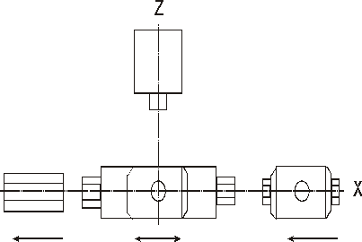
Рис. 7.3. Система с челночным перемещением приспособлений спутников вдоль оси Z.

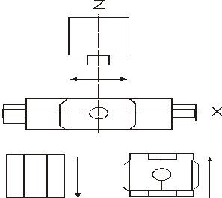
Рис. 7.4. Система с параллельным перемещением спутников вдоль оси Z.

Схема с параллельным перемещением спутников вдоль оси Z более удобна для присоединения станков к общей транспортной системе, либо к накопителю спутников с заготовками (рис. 7.4). Если стол станка не имеет возможности перемещаться вдоль оси Х, то применяют двухместные загрузчики, которые могут перемещаться по оси Х, это осуществляется либо перемещением самого загрузчика по направляющим, либо перемещением салазок по направляющим станины загрузочного устройства.
Применяется также Т – образная схема расположения столов-спутников (рис. 7.5). В этом случае загрузочные устройства располагаются по обе стороны стола станка в одном из крайних его положений по оси Х. При такой компоновке загрузочных устройств перемещение спутников на обе платформы может осуществляться одним приводом.
Система с Г – образной схемой компоновки позиций загрузки спутников включает два одноместных загрузочных устройства, которые располагаются вблизи одного из крайних положений подвижного стола или у неподвижного стола под углом друг к другу (рис. 7.6). Такая схема применяется в станках с поворотным столом, так как это необходимо для совмещения направляющих стола с направляющими каждого из загрузочных устройств. Стол станка должен совершать поворот на угол, соответствующий углу между загрузчиками.
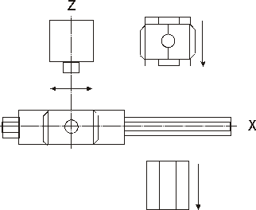
Рис. 7.5. Система с Т-образным расположением столов-спутников

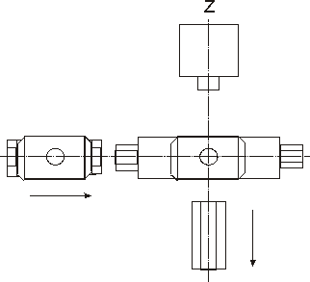
Рис. 7.6. Система с Г-образной схемой расположения позиций загрузки-разгрузки.

Устройство смены спутников с позицией загрузки и поворотным столом обеспечивает оператору удобный доступ как к станку, так и к позиции загрузки при замене и подготовке к обработке различных заготовок (рис.7.7).

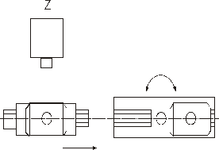
Рис. 7.7. Устройство смены спутников с позицией загрузки и поворотным столом.
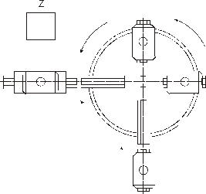
Рис. 7.8. Многопозиционный поворотный стол с одной позицией загрузки.

Многопозиционный поворотный стол с одной позицией загрузки-выгрузки показан на рис. 7.8.
Многопозиционная система загрузки спутников при круговом расположении позиции загрузки-выгрузки показана на рис. 7.9.
Здесь механизм перегрузки спутников поворотного типа.
При линейном расположении позиций загрузки каретка перегрузчика получает линейное перемещение вдоль позиций загрузки – выгрузки (рис. 7.10).
Как при круговом, так и при линейном расположении позиций загрузки на спутниках могут быть установлены различные заготовки, и их обработка может производиться в любой требуемой последовательности.
Компоновку одноместных и многоместных загрузочных устройств выбирают в каждом конкретном случае, исходя из условий эксплуатации станков:
• планировки оборудования;
• направленности технологических потоков;
• схемы транспортирования обрабатываемых заготовок и т.д.
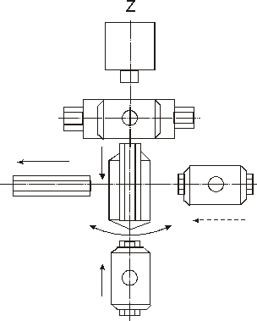
Рис. 7.9. Многопозиционная система загрузки при круговом расположении позиций загрузки-выгрузки.
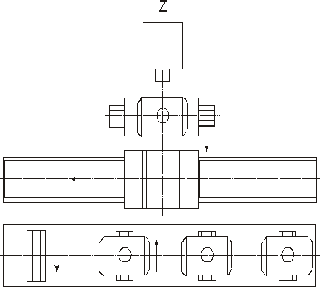
Рис. 7.10. Линейное расположение позиций загрузки – разгрузки.

7.3. Расчет количества транспортных средств

Выбор типа внутрицехового транспорта и планировка транспортной системы зависят:
- от типа и характера производства;
- производственной программы;
- строительной части производственного корпуса;
- используемого технологического оборудования и др. факторов.
Количество транспортных средств каждого типа определяют исходя из машиноемкости Т_{м.е.} транспортных операций, которую определяют по следующей форме:
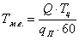
или
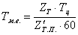
где: Q – грузопоток, т.
Т_{ц} – средняя длительность одного рейса или одного цикла работы транспортного средства, мин.
q_{П} – средняя транспортная партия (количество грузов, перевезенных за один рейс), т.
Z_{Т} – грузопоток, ед. тары;
- величина транспортной партии, ед. тары.
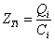
где: Z_{Ti} – грузопоток ед.тары по определенной группе изделий;
Q_{i} – грузопоток по определенной группе, т;
C_{i} – средняя грузовместимость тары, т.
Величина Т_{ц} определяется с учетом выполнения следующих транспортных операций: движения транспорта к месту погрузки; погрузки; движения с грузом; разгрузки; непредвиденных задержек, время которых принимают равным 0,15 времени движения транспортного средства с грузом.
Время движения транспортного средства определяют исходя из длины транспортного пути и скорости перемещения, которая не должна превышать 80 м/мин для напольного транспорта и 50 м/мин для подвесного транспорта.
Количество транспортных средств определяют по формуле:
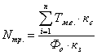
где: к_{с} – коэффициент спроса, учитывающий неравномерность поступления требований на обслуживание в единицу времени:
к_{с} = 1,2 1,6
к_{з} – коэффициент загрузки транспортного средства:
к_{з} = 0,7 0,8
Ф_{о} – эффективный годовой фонд времени работы принятого типа оборудования, ч.
n – число грузопотоков, обслуживаемых данным типом транспорта.
Общее количество единиц тары одного наименования:
Z_{Т.О.} = 1,15 (Z_{Т.Е.} + Z_{Т.Р.М.} + Z_{Т.В.})
где: 1,15 – коэффициент, учитывающий тару, находящуюся в ремонте и на транспортной системе.
Z_{Т.Е.} – количество единиц тары, находящейся на цеховых складах;
Z_{Т.Р.М.} – количество единиц тары, находящейся на рабочих местах.
Z_{Т.В.} – количество единиц тары для хранения межоперационных и складских заделов на участках.
Количество транспортных рабочих определяют исходя из количества транспортных средств, требующих обслуживающего персонала, и режима их работ.

Контрольные задания

Задание 7.1.
Преимущества транспортных роботов.
Задание 7.2.
Система с челночным перемещением приспособлений-спуников вдоль оси Z.
Задание 7.3.
Система смены спутников с позицией загрузки и поворотным столом.
Задание 7.4.
Как выбирают компоновку загрузочных устройств?
Задание 7.5.
От чего зависят выбор типа внутрицехового транспортера и планировка транспортной системы?

